ФИО________________________________________________ группа_____________

Тест «Исследование систем автоматического управления при случайных воздействиях».

Часть 1

К каждому заданию в части 1 даны несколько ответов. Выберите из предложенных ответов один правильный, пометьте номер правильного ответа в бланке ответов.

- … - это случайный процесс (СП), математическое ожидание которого не зависит от времени, а корреляционная функция зависит только от разности 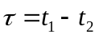.
а) стационарный СП
б) марковский СП
в) белый шум
г) гауссовский СП

- Чем более инерционен объект, тем
а) шире график спектральной плотности 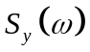
б) быстрее убывает автокорреляционная функция 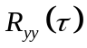, описывающая сигнал на его выходе
в) слабее корреляция между значениями выходного сигнала объекта, взятыми в моменты времени и
г) медленнее изменяется выходной сигнал 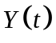 объекта

- Спектральная плотность случайного сигнала на выходе динамического звена с передаточной функцией 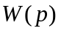, на входе которого действует случайное воздействие со спектральной плотностью 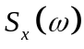, задается выражением:
а) 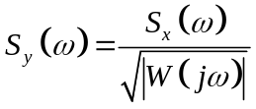 б) 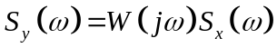
в) 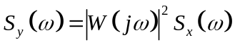 г) 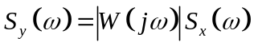

- Спектральная плотность случайного процесса показывает:
а) амплитуду отклонения СП от своего среднего значения
б) распределение мощности СП по частоте
в) среднее значение СП
г) статистическую взаимосвязь между значениями СП, взятыми в моменты времени и

- Какой не может быть автокорреляционная функция:
а)
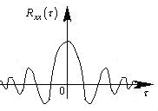
б)
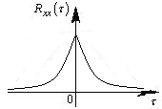
в)
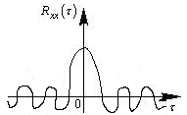
г)

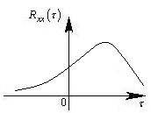
Часть 2

Напишите на отдельном листе ответы на следующие вопросы:

- Чему равна 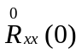?

- Напишите соотношение для определения дисперсии СП по множеству реализаций.

- Если случайный процесс не содержит гармоническую составляющую и его математическое ожидание равно 3, то чему равна 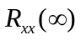?

- Какая характеристика позволяет оценить разброс значений случайного процесса относительно математического ожидания?

- Напишите соотношение, связывающее значение автокорреляционной функции в нуле 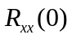 с дисперсией 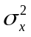 случайного процесса (нецентрированного).

